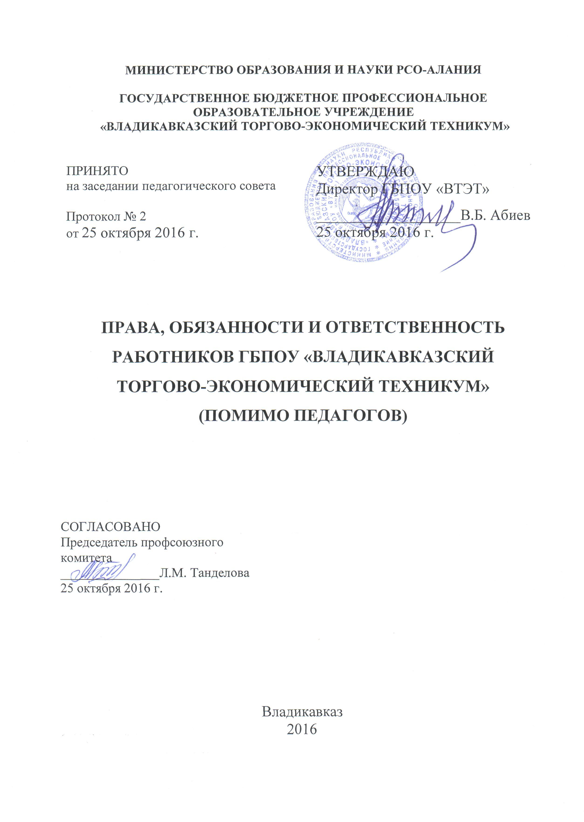
1. Права, обязанности и ответственность работников ГБПОУ «Владикавказский торгово-экономический техникум» (далее – Техникум), не относящихся к должностям педагогических работников, устанавливаются в соответствии со следующими документами:
- законодательством Российской Федерации,
- Федеральным законом Российской Федерации от 29.12.2012 г. № 273-ФЗ «Об образовании в Российской Федерации» (ст.52);
- Уставом Техникума,
- правилами внутреннего трудового распорядка,
- коллективным договором,
- иными локальными нормативными актами Техникума, должностными инструкциями и трудовыми договорами.
2. К должностям, не относящимся к категории педагогических, относятся должности инженерно-технических, административно-хозяйственных, учебно-вспомогательных и иных работников, осуществляющих вспомогательные функции. Указанные работники имеют те же права, несут те же обязанности, что и педагогические работники, за исключением специфических прав и обязанностей педагогических работников.
3. В соответствии с Трудовым кодексом Российской Федерации (далее – Кодекс) работник имеет право на:
- заключение, изменение и расторжение трудового договора в порядке и на условиях, которые установлены настоящим Кодексом;
- предоставление ему работы, обусловленной трудовым договором;
- рабочее место, соответствующее государственным нормативным требованиям охраны труда и условиям, предусмотренным коллективным договором;
- своевременную и в полном объёме выплату заработной платы в соответствии со своей квалификацией, сложностью труда, количеством и качеством выполненной работы;
- отдых, обеспечиваемый установлением нормальной продолжительности рабочего времени, сокращённого рабочего времени для отдельных профессий и категорий работников, предоставлением еженедельных выходных дней, нерабочих праздничных дней, оплачиваемых ежегодных отпусков;
- полную достоверную информацию об условиях труда и требованиях охраны труда на рабочем месте;
- подготовку и дополнительное профессиональное образование в порядке, установленном Кодексом;
- объединение, включая право на создание профессиональных союзов и вступление в них для защиты своих трудовых прав, свобод и законных интересов;
- участие в управлении организацией в предусмотренных Кодексом, Уставом и коллективным договором формах;
- ведение коллективных переговоров и заключение коллективных договоров и соглашений через своих представителей, а также на информацию о выполнении коллективного договора, соглашений;
- защиту своих трудовых прав, свобод и законных интересов всеми не запрещёнными законом способами;
- разрешение индивидуальных и коллективных трудовых споров, включая право на забастовку, в порядке, установленном Кодексом;
- возмещение вреда, причинённого ему в связи с исполнением трудовых обязанностей, и компенсацию морального вреда в порядке, установленном настоящим Кодексом, иными федеральными законами;
- обязательное социальное страхование в случаях, предусмотренных федеральными законами.
4. В соответствии с Трудовым кодексом Российской Федерации работник обязан:
- добросовестно исполнять свои трудовые обязанности, возложенные на него трудовым договором и должностной инструкцией;
- соблюдать Устав, правила внутреннего трудового распорядка, иные локальные нормативные акты Техникума;
- соблюдать трудовую дисциплину;
- выполнять установленные нормы труда;
- соблюдать требования по охране труда и обеспечению безопасности труда;
- бережно относиться к имуществу Техникума (работодателя) (в том числе к имуществу третьих лиц, находящемуся у работодателя, если работодатель несёт ответственность за сохранность этого имущества) и других работников;
- незамедлительно сообщить директору Техникума либо непосредственному руководителю о возникновении ситуации, представляющей угрозу жизни и здоровью людей, сохранности имущества Техникума (в том числе имущества третьих лиц, находящегося у работодателя, если работодатель несёт ответственность за сохранность этого имущества).
5. Соблюдая трудовую дисциплину, работник обязан:
- быть всегда внимательными к обучающимся, вежливыми с их родителями (законными представителями) и членами коллектива;
- быть примером достойного поведения и высокого морального долга на работе, в быту и общественных местах;
- содержать своё рабочее место в чистоте и порядке, соблюдать установленный порядок хранения материальных ценностей и документов;
- систематически повышать свою деловую, профессиональную квалификацию.
6. Гарантии и компенсации работникам образовательной организации обеспечиваются в соответствии с Главами 23 – 28 Трудового кодекса РФ.
7. За нарушение законодательства и трудовой дисциплины работник в порядке, установленном федеральными законами, несёт гражданскую, дисциплинарную, административную или уголовную ответственность.
8. Работник, причинивший вред Техникуму (работодателю), возмещает этот вред в соответствии с Трудовым Кодексом РФ и иными федеральными законами. Трудовым договором или заключаемыми в письменной форме соглашениями, прилагаемыми к нему, может конкретизироваться материальная ответственность сторон этого договора. При этом договорная ответственность работника перед работодателем не может быть выше, чем это предусмотрено законом. Расторжение трудового договора после причинения ущерба не влечет за собой освобождения работника от материальной ответственности.
9. Локальные акты Техникума, устанавливающие права, обязанности и ответственность работников, не могут противоречить законодательству Российской Федерации.

